Как помочь ребенку адаптироваться при переходе в новый класс, новую школу.
Переход в другую школу – трудное испытание для школьника. «Новичку» предстоит пройти этап адаптации к коллективу, учителям и условиям в классе. Особенно сложно ребенку или подростку, у которого переход в другую школу совпадает с переездом, разводом родителей или другими семейными переменами.
Адаптация к новой школе может пройти за несколько дней, а может затянуться на 2-3 месяца. С какими неприятностями может столкнуться «новичок», как себя вести в новом классе и что могут сделать родители, чтобы легко пережить смену школы? О стрессе при переходе в другую школу и психологической поддержке «новенького» рассказывает KidsVisitor.

Стресс при смене школы
Важно понимать психологическое состояние ребенка:
Дети разных возрастов, сходятся специалисты, по-разному могут воспринимать эти перемены.
- Школьники 1–4 классов в первую очередь больше сосредоточены на учебе. Для них смена школы – это в целом интеллектуальная перемена, и если им показать плюсы новой школы (увлекательные кружки и секции, интересные предметы), то «выход из зоны комфорта» пройдет легко.
- Если же переводят подростка 11-13 лет, то помимо вопросов с учебой, могут возникнуть проявления «переходного периода». Будьте готовы к протесту, резкому негативу, агрессии с его стороны. Главное – не давите на него, снизьте уровень притязаний на время привыкания. Завышенные требования только усложнят адаптацию. Найдите хорошую мотивацию (сильный учитель по предмету, близость к дому, новые знакомства, возможность создать себе новый имидж).
- Старшеклассники 9-11 классов тяжелее переносят такие перемены. Они сами себе сейчас задают вопросы: «Кто я?», «Что я?», «На что я способен?», «Как я могу предъявлять себя этому миру?», «Что со мной происходит?». Вместе со сменой привычной обстановки и расставанием со старых друзьями по школе подросток может впасть в уныние. Отсюда и психологическая установка на неуспех – «новый класс меня не примет». В этом случае нужно показать ему, что он не беспомощен, дать возможность поверить в свои силы.

Трудности перехода
Взвешивая все за и против перевода в другую школу, не забывайте о возможных проблемах. Механизм адаптации к новым условиям может привлечь за собой снижение успеваемости или ухудшение поведения.
У «новичков» также могут быть проблемы с отношениями в коллективе:
- В отношении любого незнакомца у нас включаются различные защитные механизмы, которые сильно затрудняют общение. Грустного или замкнутого в себе «новичка» могут принять за «слабака» и выдумают для него насмешки. А того, кто заискивает перед новыми одноклассниками, захотят «проучить».
- «Новичок» входит в коллектив, где пространство уже освоено, роли распределены, и он в классе часто оказывается «лишним».
Перейдя в новую школу, никому не избежать пристального изучения со стороны одноклассников. Так что ждать, что «новенького» сразу примут в компанию не стоит, ведь классу точно также нужно время, чтобы адаптироваться к незнакомцу.
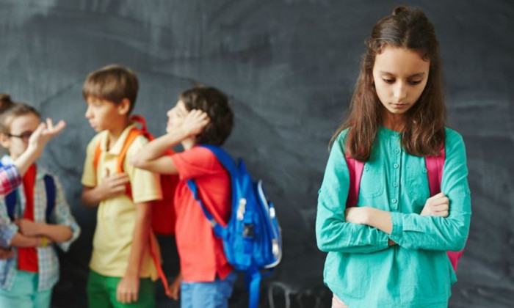

Что сделать перед переходом в новую школу
Лучший вариант, когда переход совпадает с началом учебного года в сентябре. За каникулы связи и роли в устоявшемся детском коллективе ослабевают, и занять «своё» место становится проще. Неплохо, если перед этим ребёнок отдохнул в лагере или пошел на кружок, курсы и получил положительный опыт общения со сверстниками.
За несколько недель до начала учебного года придите с ним в школу. Вместе пройдитесь коридорами, выучите расположение кабинетов, узнайте, где туалет и столовая, где взять воду для питья. Изучив обстановку, ребёнку не будет страшно в первый учебный день.
Пообщайтесь с классным руководителем. Поинтересуйтесь о правилах в классе, учителях, детском коллективе и др. Расскажите педагогу о своем ребёнке: об основных чертах характера, темпераменте, увлечениях, умениях и навыках, слабых сторонах. А также поделитесь вашими ожиданиями на счёт нового класса.
Если ребенок посещал какие-то секции в спортивной школе или обучающие кружки, то не бросайте их. Или найдите альтернативу вблизи новой школы.

Как упростить адаптацию «новичка»: советы родителям
- Не запрещайте общаться с бывшими одноклассниками и друзьями со старой школы.
- Настройте себя и школьника на позитивный лад, найдите несколько положительных сторон перевода.
- Уделяйте много времени общению: вместо привычного «Как дела в школе?» задавайте более конкретные вопросы: «Что нового ты сегодня узнал?», «С кем сегодня познакомился?», «Сталкивался ли ты со сложностями сегодня?», «Что делал на переменах?», — так вы сможете получить больше информации.
- Каждый день на период адаптации помогайте с подготовкой уроков. Но не делайте домашние задания вместо ребенка. Помощь должна заключаться в совместном поиске информации, обсуждениях и под.
- На время адаптации освободите ребёнка от выполнения домашних обязанностей.
- Не обсуждайте и не осуждайте при нём старую школу, педагогов, одноклассников, даже если школьнику стало сложнее учиться.
- Устраивайте совместные развлечения: это поможет ребенку отвлечься и зарядиться хорошими эмоциями.
- Поддерживайте новые знакомства чада, помогите устроить вечеринку или просто соберите новых друзей у вас дома.
- С согласия ребенка, запишите его на секцию, кружок или курсы, на которые ходят его сверстники. Это поможет ему найти точки соприкосновения с новыми одноклассниками.
Как вести себя в новом классе: советы школьникам
- Быть приветливым, аккуратным и следить за осанкой;
- выбрать позицию не слишком активного, но наблюдательного участника класса. Наблюдения помогут быстро реагировать на неожиданные ситуации;
- не ждать, что ты сразу подружишься со всеми. Ведь классу тоже нужно время, чтобы привыкнуть к тебе;
- не подхалимничать и не покупать внимание подарками;
- не рассказывать о том, как было хорошо в прежней школе;
- не хвастаться и не врать о себе;
- не ябедничать;
- отвечать на придирки спокойно, с улыбкой, не повышая голос. Это поможет избежать конфликтов;
- не изменять себе, не соглашаться на то, что считаешь неправильным;
- задавать вопросы и спрашивать совета у тех, кому доверяешь;
- не привлекать к себе излишнее внимание;
- если становится сложно и одиноко – представлять за собой родителей и друзей.
Помогите своим школьникам перейти в новую школу, оставаясь самим собой!

